专业塑料期货研发

中国塑料商业网·塑料期货栏目

能源塑料 · LLDPE / PVC

2013年08月16日 星期五

清阳论市（线性期货）- 大跌之后，霍然止跌--------------------------------------------------------------------
2013-8-16 手机早盘短信
[清阳早评]1。15日原油9月合约收107.16+0.31黄金1365.6+32.2!欧兑美1.3346线性L1401收10655+25PVC1401收6715-40忧虑不断升级的埃及问题可能影响苏伊士运河甚至整个中东，局势将使原油供应路线受阻。
[清阳早评]2。6月我国减持215亿美元美国国债L1401放缓跌幅，30月线支撑教强，调整空间已经不大，在10730平多的可在企稳10500上下50点附近做多，或谨慎者可暂时日内交易，止损10400PVC1401仍然较弱，观望[据此入市，风险自负]
-------------------------------------------------------------------------------------------
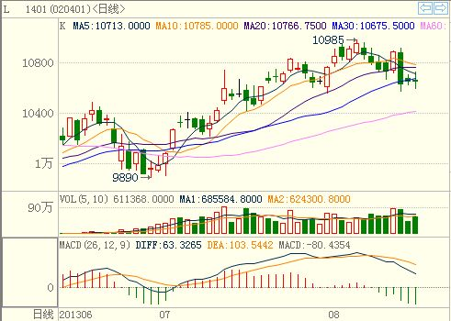
大连塑料期货线性高压L1401在前天大幅下跌后，两三天来，期价选择在10600-10730之间震荡整理。期价在10月均线和30月均线 （大约10530-10550）之上受到支撑。而在上月突破大三角形整理上沿之后，L1401期价仍然处于边沿之上。
在上周期评“关注20日均线支撑”中预料到：“慑于30周均线不给力，期价不排除回抽下探可能。下周如果L1401期价下破20日均线（10730左右），则应立即平多观望。30日均线有较强支撑，空单不宜冒然跟进。”
上游方面，原油仍然处于强势整理，而且中东地区，特别是埃及局势恐怕危机周遍地区，乃至整个中东地区的安定。投资者对原油未来由于中东产油国供应问题而深感忧虑。
从大形态看，多头趋势未改，但鉴于目前大连塑料期货L1401处于整理中，建议日内交易为主。关注10600-10730突破方向。
免责声明：
以上报告中的信息均来源于公开、正规的渠道，我公司力求这些信息的准确及完整，但不作任何保证。报告中的信息和观点仅供参考，并不构成对所述商品买卖的依据，我公司不对任何投资结果负责。本报告是针对商业客户和职业投资者准备的，不得转给其他人员。
未经我公司允许，不得以任何方式转载。
【更多资讯请登 http://www.spcce.com/Futures 】
作者：丁雅欣 email:derekdn@21cn.com QQ群：119261135 电话：0754-86730720

